安装App：
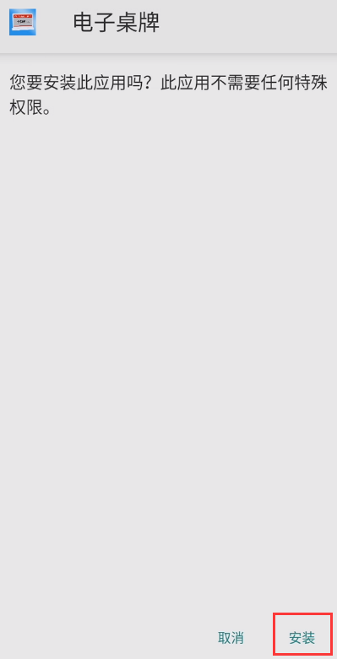

打开App：
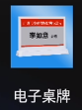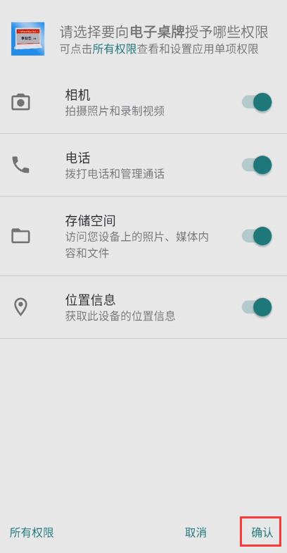
App需要赋予定位、蓝牙的权限。

配对电子桌牌：
安卓设备要先开启蓝牙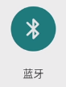功能，然后打开电子桌牌App进入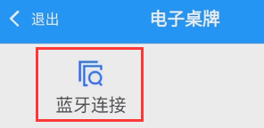点“蓝牙连接”进入连接界面，
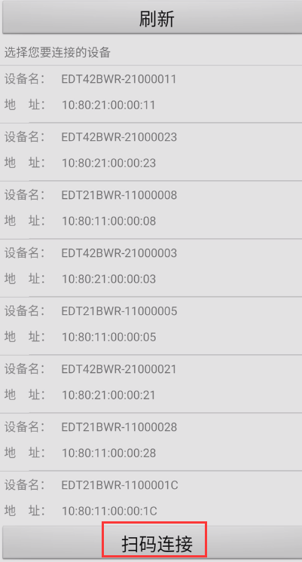
点击“扫码连接”，扫描设备上的条码（也可以点刷新搜索附近设备，再手动点击对应设备名连接），
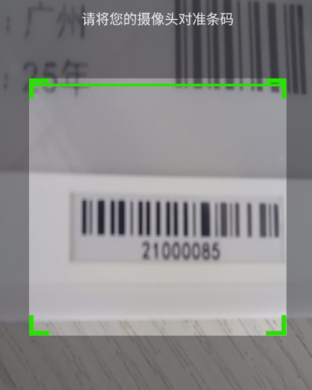
扫码识别后自动跳转到更新界面，提示连接蓝牙成功就可以进行操作。
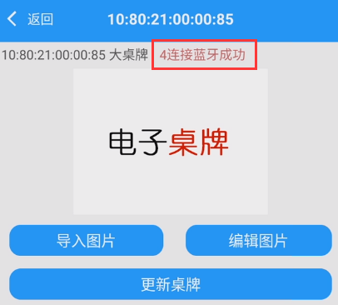
点“导入图片”是选择图片，弹出窗口后选择对应图片文件。
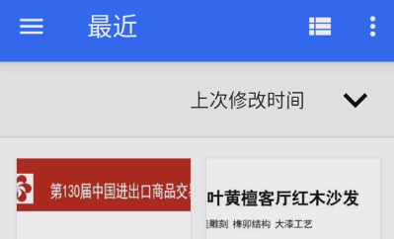
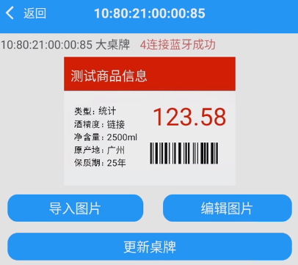
选择后显示如上图，再点“更新桌牌”即开始下载到桌牌设备上，等待下载完成，等候大概10秒左右。
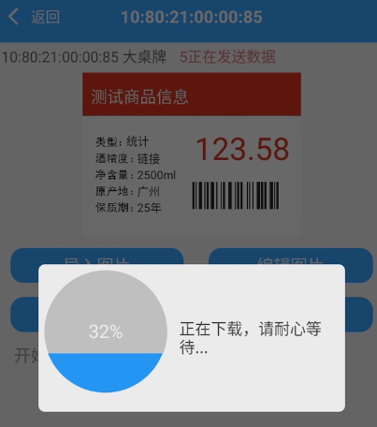
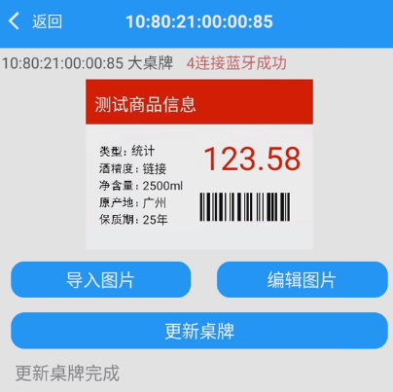
提示更新桌牌完成后，桌牌设备即开始同步内容，过程会闪烁十几秒左右，最后刷新完成显示，效果如下图。
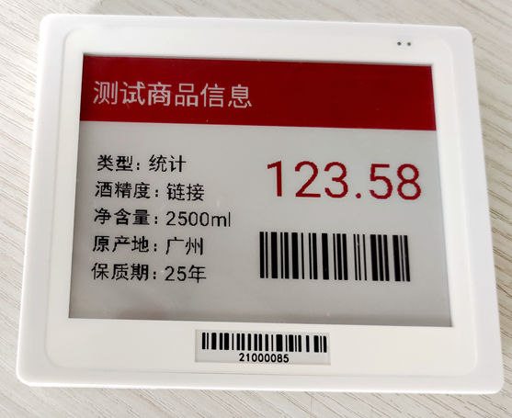

编辑图片模板：
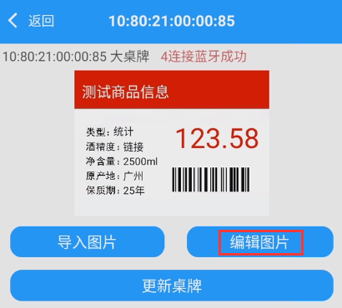
点“编辑图片”进入修改水牌模板信息，可录入公司、姓名、称呼。
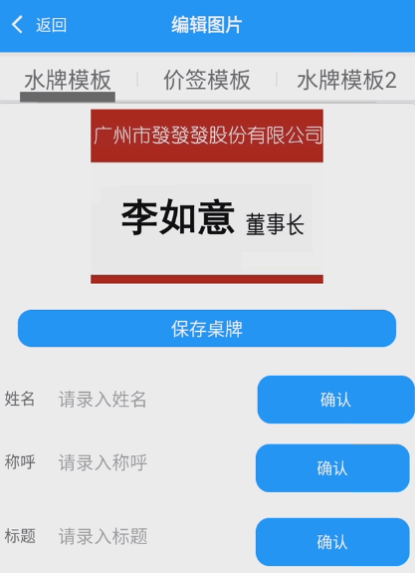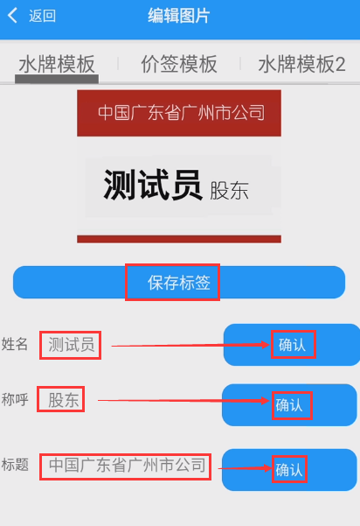
录入信息后需要点右边的“确认”按钮，全部录入完毕后再点“保存标签”，再点“返回”更新桌牌。
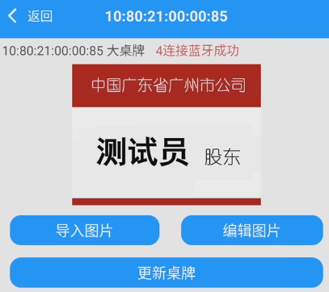
显示如上图，再点“更新桌牌”开始下载到桌牌设备上，等待下载完成，等候大概10秒左右。
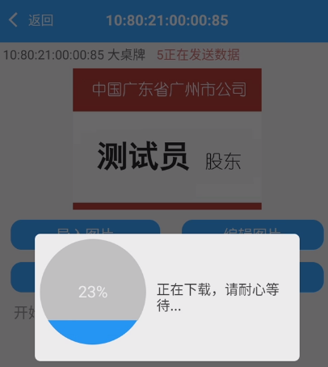
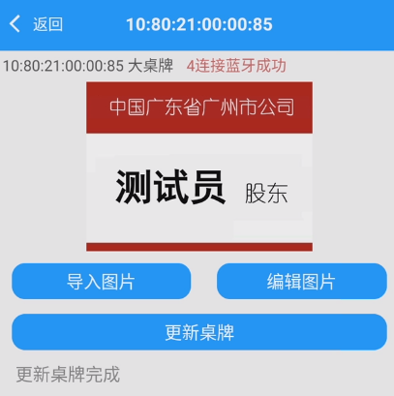
提示更新桌牌完成后，桌牌设备即开始同步内容，过程会闪烁十几秒左右，最后刷新完成显示，效果如下图。
